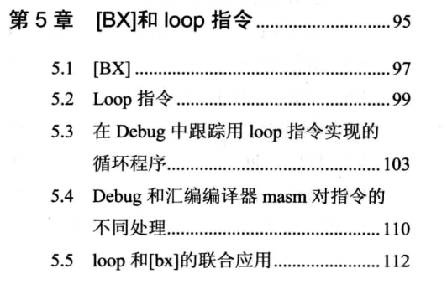

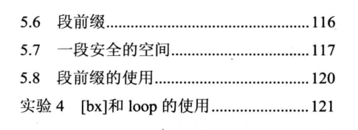

**字型数据与字节型数据**

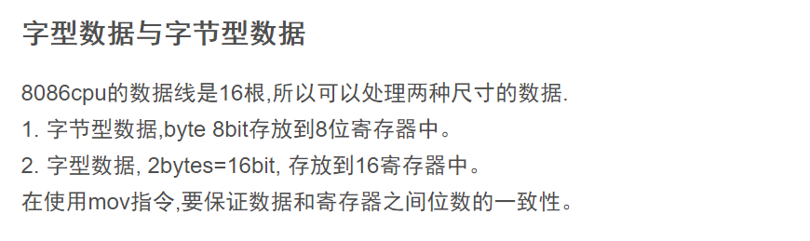

**如果我们向内存中直接写入数据，操作系统不会崩溃了吗，假如我们刚好写到操作系统位置**

